República Argentina
O’Carrol # 850- Fono 72- 2230332
Rancagua

TAREA DE MATEMÁTICAS 1º BÁSICO
10ªsemana desde 01-05 junio
Nombre:
Curso: Fecha :
OA Reconocer, describir y continuar patrones repetitivos (sonidos, figuras, ritmos), usando material concreto y pictórico.

Desafío:

Observa bien esta secuencia ¿cuál es la figura que falta en el patrón?

Completa esta secuencia en tu cuaderno
_______ _______ _______
Soluconario
1.-

2.-

3.-

4.-

5.-
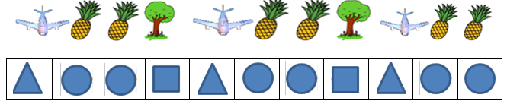
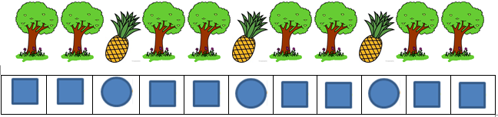
6.-

7.-

8.-
La secuencia continúa de 1 en 1. Primero es 1 cuadrado, 1 círculo y 1 triángulo. Luego continúa con 2 cuadrados, dos círculos y 2 triángulos. Para terminar con 3 cuadrados, 3 círculos y 3 triángulos. Por lo tanto la secuencia va aumentando de 1 en uno.

Solucionario Desafío:

Falta un cuadrado.
La secuencia comienza con 3 cuadrados y 3 triángulos, continúa con 2 cuadrados y 2 triángulos y termina con 1 cuadrado y 1 triángulo. Por lo tanto la secuencia va disminuyendo de 1 en 1.

